Kurs 13.1 Erdkunde Klausur 2 09.11.2005
Name | Punkte | Note

Aufgabe 1: (7 P.)
- Definiere den Begriff Standortfaktoren. Unterscheide dabei auch zwischen „harten“ und „weichen“ Standortfaktoren mit entsprechenden Beispielen.
- Skizziere die Grundideen der Standorttheorie von Alfred Weber.
Verwende und erläutere hierbei die folgenden Begriffe: Transportkostenminimalpunkt, lokalisierte Materialien, Ubiquitäten, Gewichtsverlustmaterialien, Reinmaterialien
- Stelle stichpunktartig mögliche Einwände gegen die Gültigkeit dieser Theorie dar.
Aufgabe 2: (6 P.)
Beurteile die Attraktivität des Standorts Deutschland für Investoren der Industrie anhand der Abbildungen 1- 5.
Aufgabe 3: (6 P.)
- Nenne Merkmale und Ziele eines Global Players.
- Erläutere vier Motive eines Global Players, die Produktion an einen ausländischen Standort zu verlagern.
Aufgabe 4: (7 P.)
- Worauf ist die Tertiärisierung der Wirtschaft zurückzuführen? Beschreibe die Ursachen und trenne dabei personenbezogene und unternehmensbezogene Dienstleistungen.
- Stelle die Auswirkungen der modernen Kommunikations- und Informationssysteme auf die Standorte des tertiären Sektors dar.
Aufgabe 5: (4 P.)
Erläutere die Bedeutung von Basisinnovationen für die Entwicklung von Wirtschaft und Gesellschaft anhand eines Beispiels.

Gesamt: 30 Punkte

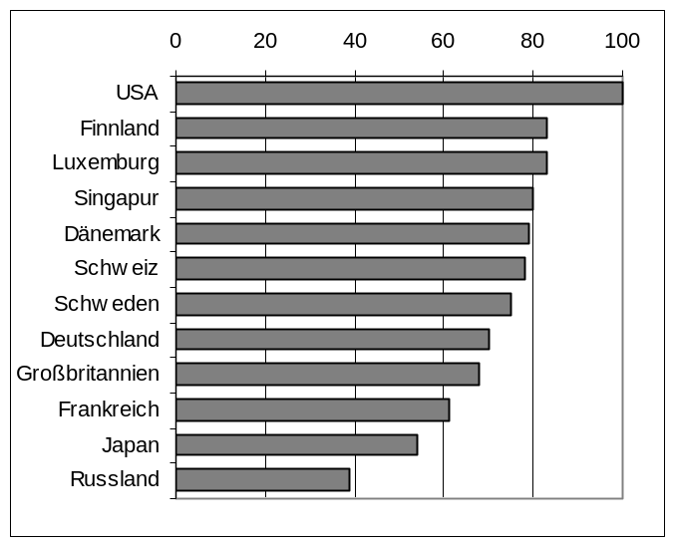
Abb. 1: Wettbewerbsfähigkeit: Vergleich internationaler Standorte (USA = Index 100)
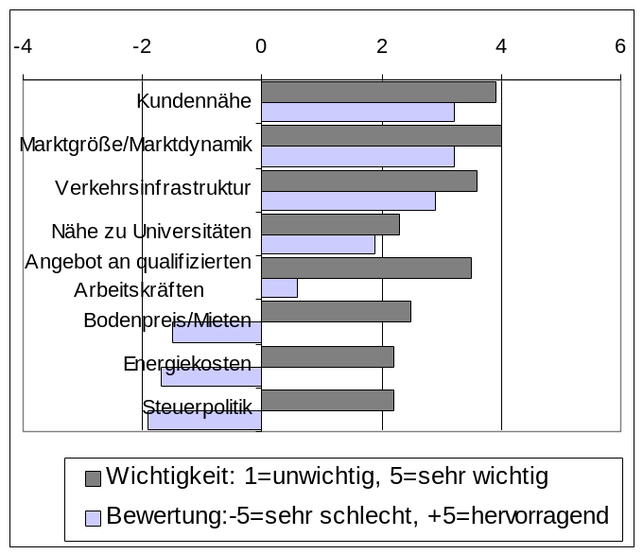
Abb. 2: Standort Deutschland bewertet durch deutsche Töchter ausländischer Unternehmen

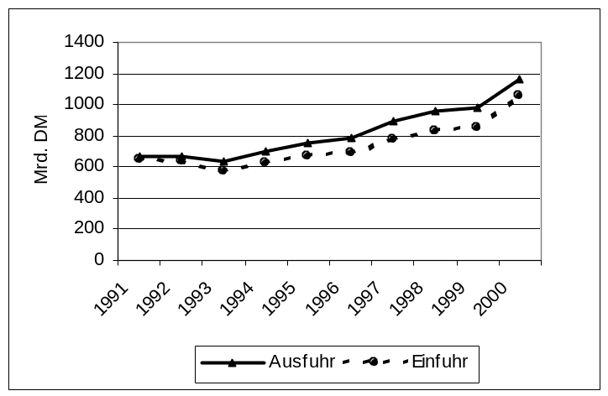
Abb. 3: Deutschlands Außenhandel (in Mrd. DM)
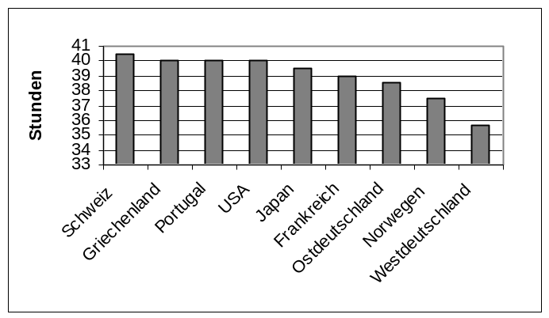
Abb. 4: Wochenarbeitszeit: Durchschnittliche tarifliche Wochenarbeitszeit für Arbeiter im Verarbeitenden Gewerbe in Stunden

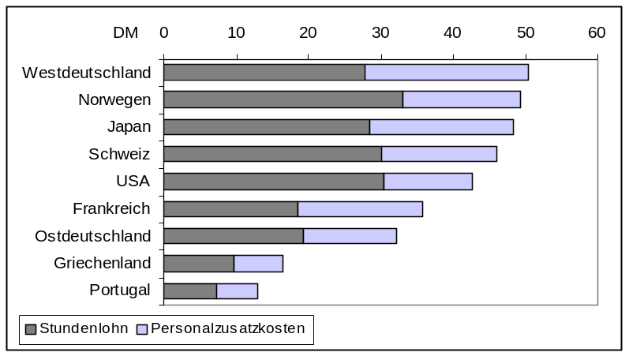
Abb. 5: Arbeitskosten je Arbeiterstunde in der verarbeitenden Industrie im Jahr 2000 in DM

Erwartungshorizont

Aufgabe 1: (7)
(a) Standortfaktoren = die Gesamtheit der Faktoren, die ein Unternehmen in der Wahl eines Standortes beeinflussen.
1,5
Harte Standortfaktoren = gehen mit konkreten Zahlen in die Bilanz ein (Arbeitskosten, Transportkosten, Grundstückskosten, Steuern, Subventionen, Rohstoffe...)
Weiche Standortfaktoren: keine berechenbaren Kosten (Attraktivität e. Standortes für Mitarbeiter, Werbewirksamkeit, Image, Mentalität,...)
(b) 3 relevante SF: Transportkosten, Arbeitskosten, Agglomerationsvorteile, wobei Transportkosten von zentraler Bedeutung sind.
Ziel ist es, den Standort mit den geringsten Transportkosten (Transportkostenminimalpunkt) zu finden.
Lokalisierte Materialien (best. Rohstoffe) kommen nicht überall vor, während Ubiquitäten (z.B. Luft) überall vorkommen.
4
Für den Transport lokalisierter Materialien zum Verarbeitungsort fallen Transportkosten an.
Weber unterscheidet Reinmaterialien, die mit vollem Gewicht und Volumen in die Ware ein, während Gewichtsverlustmaterialien bei der Verarbeitung Gewicht oder Volumen verlieren.
Die Art der Materialien entscheidet schließlich, wo die Verarbeitung am kostengünstigsten stattfindet: Gewichtsverlustmaterialien werden am Ort des Vorkommen s verarbeitet, während bei Reinmaterialien die Transportkosten unabhängig vom Standort der Verarbeitung sind.
- Arbeitskosten und politische Faktoren spielen eine große Rolle
Unterschiedliche Tarife für unterschiedliche Transportarten und Güter (z.B. Gefahrstoffe) nicht berücksichtigt.
1,5
Markt ist gestreut und selten ein einziger Konsumort.
Schnelle Veränderungen des Marktes

Aufgabe 2: (6)
Deutschland befindet sich im unteren Mittelfeld der Wettbewerbsfähigkeit.
Positive Faktoren: Kundennähe, zentrale Lage in Europa
Großer Absatzmarkt
Gute Verkehrsinfrastruktur (Flughäfen, Autobahnen, Bahnverb.)
Exportland, hohe Exporte ins Ausland; grundsätzlich sich positiv entwickelnder Außenhandel
Negative Faktoren: Forschung und Entwicklung nicht wie gewünscht
Angebot an qualifizierten Arbeitskräften nicht wie gewünscht
Hohe Bodenpreise und Mieten
Hohe Energiekosten
Steuerpolitik wird als nicht optimal für Unternehmer eingestuft (Höhe, Durchsichtigkeit)
Hohe Arbeitskosten bei geringer Arbeitszeit (v.a. in Westdeutschland)
Fazit: Die Liste der negativen Faktoren ist lang und betrifft wichtige Aspekte, sie schmälern die positiven Standortfaktoren, weshalb Deutschlands Wettbewerbsfähigkeit eingeschränkt ist.

Aufgabe 3: (6)
- Multi- Transnationales Unternehmen mit sehr großer wirtschaftlicher Bedeutung, Globalisierung der Produktion und des Vertriebs mit dem Ziel der Umsatz- und Gewinnsteigerung, Erhöhung der Konkurrenzfähigkeit, Kosteneinsparung durch Synergieeffekte im Unternehmen)
2
- Kostenvorteile an ausländischen Standorten ausnutzen (Löhne, Sozialstandards, Umweltauflagen)
Produktion in potenziellen oder heute schon lukrativen Märkten → „local content“-Bestimmungen: gewisser Prozentsatz des Produktes muss im Land selbst hergestellt werden
4
Möglichkeiten, auf die Besonderheiten des lokalen Marktes schnell zu reagieren
Weite Transportwege zum Absatzort können eingespart werden
Schutz vor Wechselkursrisiken
Imagegewinn d. Unternehmens durch Schaffung von Arbeitsplätzen und Initiierung wirtschaftlicher Impulse für die Region

Aufgabe 4: (6)
(a) Für personenbezogene DL:
- Steigende Einkommen, zunehmender Reichtum von Privathaushalten → Ausgaben für immaterielle Güter wie Urlaub, Freizeit, Bildung, Gesundheit, Körperpflege (Konsumtheorie)
3
- Berufstätigkeit von Frauen → Reinigung, Bildung (Nachhilfe), Körperpflege
- Steigende Zahl kleiner Haushalte
- Demographischer Wandel: wachsender Anteil von älteren Menschen → Gesundheit, Pflege

Für unternehmensbezogene DL:
- Kürzere Produktionslebenszyklen → Bedarf nach Forschung und Entwicklung, Betätigungsfeld für hochqualifizierte und mobile Experten
- Neue Organisationskonzepte → Outsourcing
- Moderne Logistikkonzepte → Bedarf an Transport und Kommunikationsdienstleistungen
- Neue Medien- und Informationssysteme → Wachstumsfelder auch im industrienahen Bereich → Veränderung der Arbeitsplatzstruktur von den traditionellen Vollerwerbsarbeitsplätzen hin zu befristeten Arbeitsverhältnissen mit Teilzeitarbeit

- Standortfaktor „Nähe zum Arbeitsplatz“ hat weitaus geringere Bedeutung als früher, da die Ortsgebundenheit der Arbeit durch Internet und Vernetzung aufgehoben wird → die Arbeit kann überall verrichtet werden ohne Verlust der Kommunikationsfähigkeit
Nähe zu Hochschulen und Forschungseinrichtungen wird ebenfalls unbedeutender, da über Internet Zugriff auf Forschungsergebnisse möglich.
4
Agglomerationsvorteile schwinden durch die Möglichkeit von Telefonkonferenzen mit Bild.
Nähe zum Absatzmarkt ist durch Internetwerbung und online-Verkauf nicht mehr so wichtig wie früher
Bedarf an Büro- und Ladenräumen sinkt
Durch die Ungebundenheit des Arbeitsplatzes werden auch sog. Weiche Standortfaktoren unbedeutend (Attraktivität, Bildungsmöglichkeiten...)
→ Folge: Standortgebundenheit des teritären Sektors v.a. im Handel wird gelockert durch die neuen Kommunikations- und Informationsmögichkeiten

Aufgabe 5: (4)
- Basisinnovationen sind bahnbrechende Innovationen, „Basisinnovationen“, die revolutionäre Folgen für die gesamte Wirtschaft und Gesellschaft mit sich bringen → verursachen konjunkturelle Ausschläge.
- Auswirkungen von Basisinnovationen:
Neue Märkte, neue Arbeitsplätze, neue Infrastrukturen, neue Produktionstechniken und –prozesse, Anpassung von Bildungssystem, Rechts- und Sozialsystem
Staaten, in denen eine Basisinnovation stattfindet, erreichen international Vorrangstellung im Bereich ökonomischer, militärischer und politischer Macht

Bsp.
1. | Dampfmaschine, mechanischer Webstuhl | Kraft wird standortunabhängig  Massenproduktion, Textilfabriken  Bevölkerungswachstum, Verstädterung  Großbritannien
2. | Eisenbahn, Dampfschiff  Stahlproduktion | Mobilität von Waren  Nationaler und globaler Handel mit entsprechenden Infrastrukturnetzen  Industriemächte GB, D, USA, F
3 | Chemie, Elektrotechnik | Konsum- und Investitionsgüter  Arzneimittel (?)  Nachfrage nach Strom  Großkonzerne mit wirtschaftlicher Macht
4 | Petrochemie, Auto | Individuelle Mobilität  Entsprechende Infrastrukturen  Erdöl als Treibstoff  Kunststoffchemie  USA, Europa, Japan
5 | Computer, Mikrochip | Hightechbranchen  Datenverarbeitung, Informations- und Kommunikationstechnik  Optimierung von Produktions- und Verfahrensprozessen  USA, Japan
6 | Bio- und Gentechnologie  Gesundheitsmarkt

